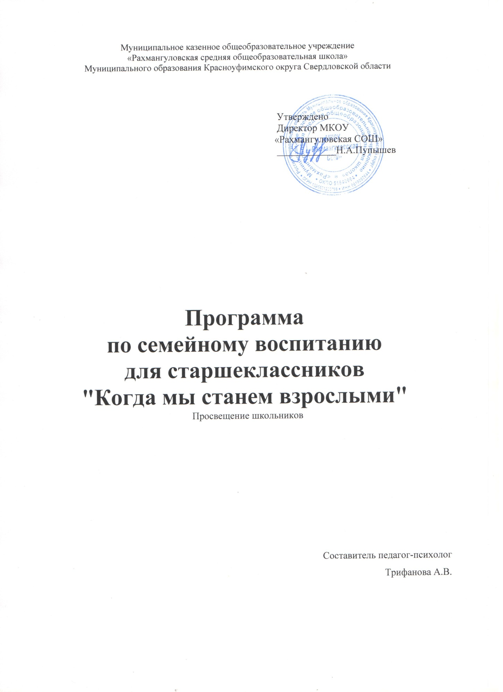

ПОЯСНИТЕЛЬНАЯ ЗАПИСКА
В современных условиях семья переживает большие трудности: заметна тенденция к увеличению количества неблагополучных семей, смещение моральных ценностей и ориентаций, ослабление педагогической деятельности по подготовке молодежи к семейной жизни, низкий уровень психолого-педагогической подготовки родителей к воспитанию детей.
Программа занятий для старшеклассников по формированию ответственного сексуального поведения "Когда мы станем взрослыми" предлагается в качестве учебного предмета, призванного восполнить недостающее звено семейного воспитания.
Цель программы: профилактика рискованного сексуального поведения, подготовка молодых людей к семейной жизни.
Задачи:
- знакомство учащихся с основными компонентами межличностного общения и их особенностями;
- формирование представлений о физиологическом, психологическом и нравственном аспектах развития личности;
- половое воспитание учащихся, формирование собственного отношения к проблемам секса и сексуальным отношениям;
- выработка установки на здоровый образ жизни, устойчивости к давлению среды в области интимных отношений.
Занятия проводятся один раз в неделю с группой старшеклассников в количестве 8-12 человек. При проведении занятий используются такие формы работы как общее обсуждение вопросов, анализ и проигрывание ситуаций, привлечение возможностей игровой и арт-терапии, использование аудио- и видеоматериалов.
Предполагаемые результаты:
- выявление и коррекция индивидуальных особенностей в ситуациях межличностного взаимодействия;
- развитие уверенности в своих возможностях и способностях принимать разумные решения, преодолевать жизненные трудности, формирование умения строить глубокие и надежные взаимоотношения;
- приобретение навыков конструктивного взаимодействия как с родителями, так и с предполагаемыми партнерами;
- повышение психолого-педагогической компетентности будущих родителей.
Ключевые понятия: физиологическое, психологическое, социальное становление личности, репродуктивное здоровье, сексуальность, ответственность, планирование рождаемости, контрацепция, зависимость, любовь.

ТЕМАТИЧЕСКОЕ ПЛАНИРОВАНИЕ
П/П | Название темы | КОЛ-ВО ЧАСОВ
1.  2.  3.4.  5.  6.  7.  8.  9.  10.  11.  12.  13.  14.  15.  16.  17.  18. | Восприятие себя и других  История моего имени  Физиологические и психологические изменения в период взросления  Социальное становление личности  Искусство общения с родителями  Конфликты и их последствия  Эмоциональный мир семьи  Семейные тайны  Репродуктивное здоровье  Планирование рождаемости в семье  Современные способы предохранения  Искусственное прерывание беременности  Сексуальность, проблема выбора  Ответственность и объективность  Любовь или зависимость  Как сохранить любовь  Развод. Как и почему это происходит  Как пережить расставание  Итого: | 2 2 2 2 2 2 2 2 2 2 2 2 2 2 2 2 1 1  34
СОДЕРЖАНИЕ ПРОГРАММЫ
Тема 1. Восприятие себя и других
Знакомство с методом работы в группе. Выработка правил работы в группе. Золотое правило взаимности. Поверхностный взгляд. Предвзятость. Взаимопонимание. Неоправданные ожидания. Быть понятым. Искренность. Уважение и любовь в общении.
Достижение согласия при решении групповой задачи. Получение информации относительно паттернов коммуникации, руководства и доминирования в группе.
Тема 2. История моего имени.
Самопрезентация. Кто я? Мой жизненный девиз. Свобода принимать решения. Виды решений.
"Откуда я взялся" (видеофильм). География мифов о рождении. История моего имени. Рисуем имена.
Фантазия "Мой внутренний мир".
Тема 3. Физиологические и психологические изменения в период взросления
Подростковый возраст как кризисный период развития личности. Физиологические и психологические изменения в подростковом возрасте.
Что с нами происходит? Видеофильм "Что со мной происходит?"
Две ситуации из жизни девочки-подростка "День рождения", "Трагедия подруги".
Тема 4. Социальное становление личности
Социальная роль и становление мужчины и женщины. Мужественность и женственность как черты личности.
От девочки к женщине. От мальчика к мужчине.
Игра "Прогулка по лесу". Рисунок "самого важного".
Тема 5. Искусство общения с родителями.
Вечность проблемы отцов и детей. Представление об идеальном родителе и идеальном ребенке. Умение говорить и умение слушать. Похвала и поддержка. ВЫ-послания и Я-послания, их значение в установлении взаимопонимания. Как послать Я-сообщение. Пассивное слушание, активное слушание.
Тема 6. Конфликты и их последствия
Семья как группа (родители и дети, братья и сестры). Человеческие конфликты и их последствия. Искусство выигрывать и искусство проигрывать. Причины конфликтов в семье. Взаимопонимание как основное условие их предупреждения и разрешения. Умение прощать. Способы преодоления гнева и зависти. Критерии здоровья семьи. Изобразить самое сильное впечатление, самое приятное воспоминание своего детства, историю своей жизни.
Тема 7. Эмоциональный мир семьи
Основные эмоции контакта адаптированной личности: доверие, любовь. Роль позитивных переживаний.
Основные эмоции дезадаптированной личности: гнев, страх, обида. Способы уменьшения стресса. Игра на достижение внутреннего равновесия. Пять простых шагов, избавляющих от постоянного чувства тревоги.
Анкета "Музыка в моей жизни".
Тема 8. Семейные тайны
Алкоголь и наркотики. Анкета "Что я знаю о наркотиках". СПИД. Пути передачи вируса ВИЧ. Как защитить себя от СПИДа. Психическое заболевание. Характерологические особенности личности.
Позиция подростка при отклонениях в функционировании семьи. Нарушение прав ребенка, насилие в семье.
Тема 9. Репродуктивное здоровье
Видеофильм "Свидетельство о ранних днях жизни". Знаю ли я историю своего рождения.
Совместимость, понимание, принятие – параметры супружеской жизни. Сила и устойчивость супружеских отношений.
Тема 10. Планирование рождаемости в семье
Видеофильм "Естественный метод планирования семьи". Бесплатная контрацепция. Безопасность и экологичность физиологического способа планирования рождаемости в семье.
Тема 11. Современные способы предохранения
Видеофильм "Контрацепция". Современные способы предохранения от нежелательной беременности.
Случайные связи – оправдан ли риск? Заболевания, передающиеся половым путем. Профилактика.
Тема 12. Искусственное прерывание беременности
Видеофильм "Нерожденные хотят жить". Жить или не жить – кто решает. Оплатить проезд или заплатить штраф – последствия необдуманных решений. Представление образа ("Цветок").
Тема 13. Сексуальность, проблема выбора
Видеофильм "От этого можно свихнуться".Сексуальное поведение и нравственнаяответственность человека. Самоконтроль в сексуальных отношениях. Давление среды в области интимных отношений. Когда сказать "нет"?
Тема 14. Ответственность и объективность
Последствия добрачных сексуальных отношений. Видеофильм "Секс или воздержание".
Внебрачные сексуальные отношения. Ситуация "Если друг оказался вдруг". Письмо герою публикации.
Анкета "Секс или воздержание".
Тема 15. Любовь или зависимость
Увлечение, влюбленность и любовь как психологические состояния. Общее и различное в явлениях дружбы и любви. Первое проявление любви в жизни подростка. Безответная любовь. Чувство обиды и пути его преодоления. Доверие и границы дозволенного. Сказка "Вор и маска". Инсценировка.
Свой вариант завершения истории.
Тема 16. Как сохранить любовь
Видеофильм "Как избавиться от парня за десять дней". Стратегии удержания – вредные советы. Освоение конструктивных способов взаимодействия с партнером. Модели поведения в процессе поиска достойного объекта любви. Анкета "Какой парень тебе подходит".
Тема 17. Развод. Как и почему это происходит
Стадии переживания горя: шок, депрессия, гнев, примирение. Выражение чувств и переживаний без конфликтов и насилия. Осознание собственной ответственности за свои личностные проблемы. Повышение самооценки за счет получения обратной связи и поддержки от группы.
Чувство собственного достоинства. Уважение чувств других людей. Упражнение "Мудрец".
Тема 18. Как пережить расставание
Упражнение - приключение "В неизведанное всемклассом".
Значение дружеских отношений для человека. Моделирование образа "настоящей дружбы".
Коллаж "Наш класс". Прощальная церемония.
Литература
- Пезешкиан Н. Психология повседневной жизни: тренинг разрешения конфликтов. – СПб,: Речь, 2001. – 288 с.
- Репродуктивное здоровье и сексуальное поведение молодежи Беларуси. – Мн., 2000.– 40 с.
- Афанасьева Т.М. Семейные портреты. 2-е изд., доп. и перераб. – М.: Мол. Гвардия, 1985. – 320 с.
- Сенько В.Г. Семейная педагогика: Программа и дидактический материал. – Мн., 2002. – 108 с.
- Самаль Е.В. Психология общения: Учеб.-метод. комплекс. – Мн.: ЗАО "Веды", 2003.– 72 с.
- Манцилова М.А. Планирование семьи и здоровье женщины. – М., 1988.
- Сатир В. Как строить себя и свою семью. – М., 1992.

